Материалы по УСиТСС на 04.06. 2020 года группы 211
Тема: Проводка судов под мостами.
Задание № 1. Изучить предложенный материал по теме. Сделать сжатый конспект.
Мосты на опорах представляют определённые трудности для судоходства, которые вызваны ограниченными размерами
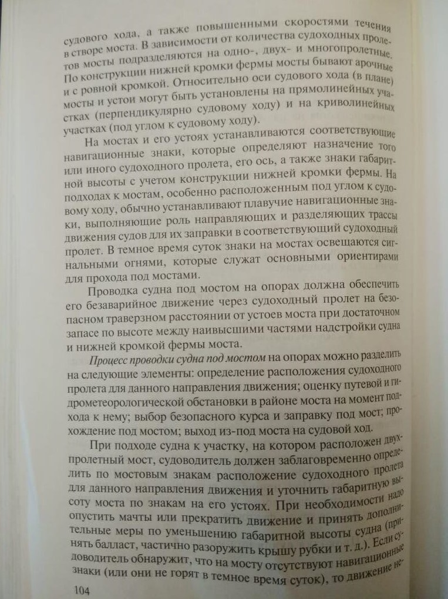
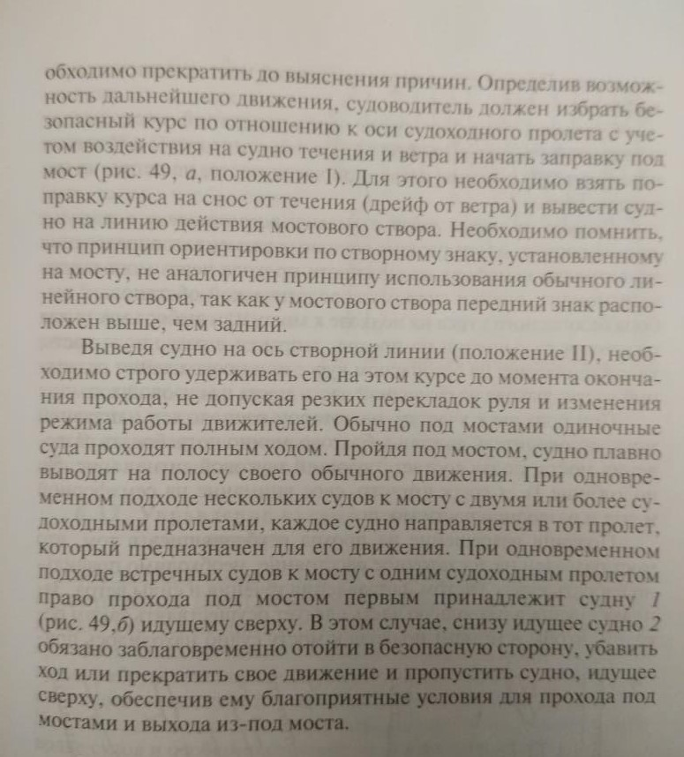
Задание №2
Ответить на вопросы.
1. Какие действия входят в процесс проводки судна под стационарным мостом?
2. Какие знаки располагаются на опорах моста и что они означают?
3. Какой знак выставляется на пролёте моста, для судов идущих сверху?
4. Кто имеет преимущество при подходе встречных судов к однопролётному мосту?
Материал дополнительный брать из учебника В.С. Удачин «Судовождение и правила плавания на ВВП» в главе 2 параграфе №10 стр. 103 - 105.

